**BỘ CÔNG THƯƠNG**

**TRƯỜNG ĐẠI HỌC CÔNG NGHIỆP HÀ NỘI KHOA CƠ KHÍ**

**-------o0o------**



BÁO CÁO CHUYÊN ĐỀ

MÔN HỌC: CƠ ĐIỆN TỬ 2

Nhóm sinh viên thực hiện : 14

Lớp : Cơ điện tử 3 - K12

GVHD : Lê Ngọc Duy

Năm học: 2019 – 2020

**Nghiên cứu và thiết kế phay CNC ba trục**

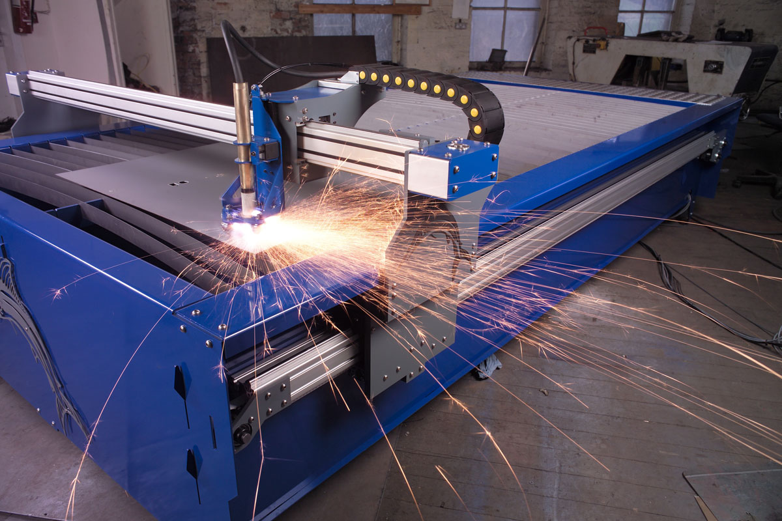

**PhầnI.Mô tả mục tiêu sản phẩm**

* Khái niệm

CNC-Điều khiển số máy công cụ được tích hợp máy tính. Thuật ngữ CNC là một khái niệm mà hầu như ai học tập, đào tạo, nghiên cứu về lĩnh vực kỹ thuật đều biết. Đó là loại thiết bị điều khiển sử dụng trong các mày gia công, chế biến. Cho phép thực hiện các quy trình gia công trên cơ sở các thông số về kích thước, hình dáng của sản phẩm, chuyển sang thành quỹ đạo chuyển động trên không gian ba chiều.

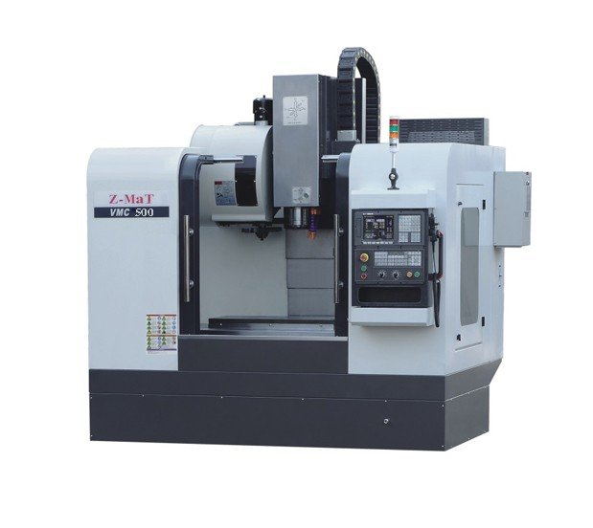

Máy phay CNC 3 trục Z-Mat VMC500

* Tình hình thực tế

Hiện nay, với việc áp dụng CAD/CAM ( thiết kế và sản xuất có sự trợ giúp của máy tính ) vào việc thiết kế, tính toán kết cấu, mô phỏng quá trình gia công … đã trợ giúp hiệu quả cho quá trình thiết kế và điều khiển.Chính vì lẽ đó mà rất nhiều nước trên thế giới hiện nay đã và đang ứng dụng rộng rãi các máy CNC vào cơ khí chế tạo. Ở Việt Nam hiện nay, các máy CNC đang được sử dụng rất nhiều trong chế tạo các chi tiết cơ khí đặc biệt là chế tạo các khuôn mẫu chính xác, các chi tiết phục vụ quốc phòng, đặc biệt là trong các nhà máy đóng tàu thì máy CNC dung để gia công các tấm tôn cho vỏ tàu. Ngoài ra các máy CNC còn được dùng trong nghiên cứu khoa học, đào tạo đại học, sau đại học và học nghề ở các trường kỹ thuật. Trên thực tế thì ngành khuôn mẫu và ngành nhựa ở Việt Nam đang phát triển rất mạnh. Những khuôn mẫu đơn giản thì có thể gia công bằng máy tay hoặc có thể bằng máy vạn năng, song để tạo ra các khuôn mẫu, chi tiết máy phức tạp thì bắt buộc phải gia công trên máy công cụ điều khiển số CNC. Chính vì vậy mà Đảng và Nhà nước ta đã có rất nhiều chính sách để đầu tư và phát triển CNC. Phát triển và chế tạo máy phay CNC 3 trục cũng là một trong số đó.

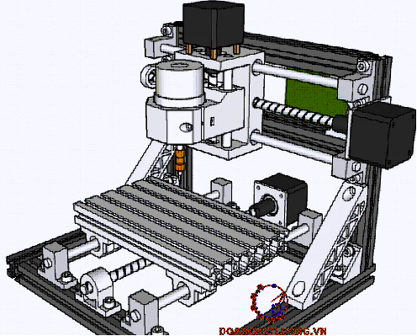Thiết kế và chế tạo mô hình máy phay CNC 3 trục được thực hiện dựa trên nghiên cứu lý thuyết và thực nghiệm. Mô hình máy được ứng dụng chủ yếu để phục vụ trong công tác đào tạo và nghiên cứu khoa học. Khi sử dụng mô hình này có thể gia công chế tạo được nhiều dạng chi tiết nhờ vào việc sử dụng phần mềm Mach 3 trên máy tính để điều khiển và mô phỏng. Sử dụng phần mềm kỹ thuật đưa ra được các bản vẽ thiết kế chi tiết máy và mô hình tổng thể của máy, sau đó tiến hành chế tạo các chi tiết và lắp ráp chúng lại thành mô hình máy hoàn chỉnh.

* **Khả năng hoạt động của máy phay CNC**
* Máy phay CNC thực hiện cắt gọt rất nhiều kiểu chi tiết máy khác nhau, thông qua ngôn ngữ lập trình được mã hóa để máy hiểu và điều khiển hoạt động.
* Dao cắt của máy phay CNC có khả năng di chuyển theo đường thẳng, đường ngang, đường dọc, đường biên dạng tròn, di chuyên lên hoặc di chuyển xuống trong cả không gian 3D.
* Máy phay CNC có chức năng chủ yếu là phay, khoan, taro, doa, … ngoài ra còn được dùng để đo khoảng cách với độ tỉ mỉ và chính xác lên đến 0.01 mm.
* **Ưu điểm máy phay CNC**
* Máy phay CNC tự động linh hoạt thay đổi dao, giúp cho quá trình gia công các chi tiết có hình dáng khác nhau có thể hoạt động liên tục, đảm bảo chính xác và thời gian ngắn hơn rất nhiều so với các loại máy phay khác.
* Máy phay CNC thực hiện cắt gọt rất nhiều chi tiết trong cả không gian 3D.
* Máy phay CNC có thể gia công được các vật liệu, hợp kim đặc biệt với độ cứng quá cao, ví dụ HRC 61 trở lên.
* Băng và bộ phận đọc băng chỉ phải dùng một lần để nhập chương trình vào bộ nhớ máy tính. Nhờ vào điểm này mà tăng độ tin cậy của hệ vì bộ phận đọc thường được coi là thành phần kém tin cậy nhất trong hệ CNC truyền thống.
* Chỉnh sửa băng ngay tại máy: băng chứa chương trình có thể chỉnh sửa, thậm chí tối ưu hóa (như đường đi của dao cắt, tốc độ cắt và lượng chạy dao) trong khi băng đang chạy thử tại máy công cụ.
* Chuyển đổi giữa hệ Anh Quốc và hệ mét (chuẩn quốc tế): CNC có khả năng chuyển đổi đơn vị Inch được chuẩn bị trên băng thành đơn vị mét.
* Tính mềm dẻo cao hơn: Đây là ưu điểm nổi trội nhất so với NC truyền thống. Nhờ tính mềm dẻo mà khi cần, có thể tạo ra những khả năng điều khiển mới khá dễ dàng và ít chi phí. Nguy cơ bị lạc hậu và mất vị thế cũng được giảm thiểu.
* Người dùng có thể viết chương trình bổ sung: Người dùng có thể viết chương trình chuyên dụng của mình để bổ sung vào chương trình vật làm. Chúng thường là những chương trình ở dạng macro, được lưu trữ trong bộ nhớ của CNC và khi cần, có thể được chương trình vật làm gọi ra để thực hiện các trình tự gia công thường xuyên lặp lại.
* Tổng thiết bị sản xuất: CNC thích hợp hơn với một hệ thống sản xuất được may tính hóa ở cấp độ toàn nhà máy.
* **Các loại máy phay**

Trên thị trường hiện nay có rất nhiều loại máy phay khác nhau từ kiểu dáng đến chức năng. Nhưng nhìn chung máy phay có thể chia ra làm 3 nhóm chính sau:

* Nhóm 1: Theo trục của máy ta có thể chia làm máy phay 2 trục, 3 trục hoặc nhiều hơn. Các máy càng nhiều trục thì hoạt động càng linh hoạt.
* Nhóm 2: Chia theo hướng đi trục đứng hoặc trục ngang.

Nếu trục chính của máy phay chuyển động lên xuống thì nó được gọi là máy phay đứng. Còn nếu nó chuyển động vào – ra thì đó là máy phay ngang.

* Nhóm 3: Máy phay có bộ thay dao hoặc không có.
* **Ứng dụng của máy phay CNC**
* Có thể gia công, cắt gọt các sản phẩm theo khuôn đúc tùy vào nhu cầu của khách hàng.
* Được sử dụng vào các ngành gia công và sản xuất đồ gia dụng.
* Máy phay CNC được sử dụng trong các công ty, xưởng máy chuyên dùng để chế tạo các phụ tùng, chi tiết máy.
* Được dùng để cắt gọt, phay các vật dụng từ gỗ và được sử dụng nhiều trong ngành chế biến đồ gỗ. Nó cũng giúp cho chúng ta chạm khắc được các họa tiết, các chi tiết gỗ phức tạp….

**Phần. II Phương pháp nghiên cứu Và thiết kế sơ bộ**

* Nghiên cứu lý thuyết

Nghiên cứu tổng hợp tài liệu lý thuyết về: thiết kế chi tiết máy, công nghệ chế tạo máy, công nghệ lập trình gia công CNC, cách sử dụng phần mềm mach 3

Nghiên cứu lý thuyết quá trình gia công cắt gọt trên máy phay CNC làm cơ sở cho việc tính toán, lựa chọn kết cấu, kích thước và đảm bảo khả năng làm việc máy sau khi chế tạo và sử dụng. sau khi nghiên cứu phương pháp lập trình gia công trên máy CNC, từ đó đưa ra được chương trình NC của một số chi tiết cụ thể.

* Nghiên cứu thực nghiệm

Sử dụng phần mềm kĩ thuật 2D, 3D để thiết kế các chi tiết máy và thiết kế toàn bộ hệ thống mô hình của máy phay CNC 3 trục.

Ứng dụng phần mềm mềm mach 3 để lập trình, và điều khiển để mô phỏng quá trình gia công các tri tiết trên màn hình máy tính.

Chế tạo các chi tiết máy và toàn bộ mô hình máy trên cơ sở thiết bị hiện có, với mục đích sử dụng mô hình này trong ciệc gia công các vật liệu như: nhôm, nhựa mica nhằm phục vụ cho quá trình thực hành, thực tạp của sinh viên cơ khí và việc nghiên cứu của cán bộ chuyên môn.

* **Thiết kế sơ bộ máy phay CNC 3 trục**
  + - * **Phân tích, lựa chon nguyên lý kết cấu của máy phay CNC 3 trục**

Kết cấu gồm các bộ phận chính: Thân máy, đế máy, bàn máy, cụm trục chính, bộ phận dẫn hướn, bộ truyền động tịnh tiến, khớp nối trục, hệ thống điều khiển, …

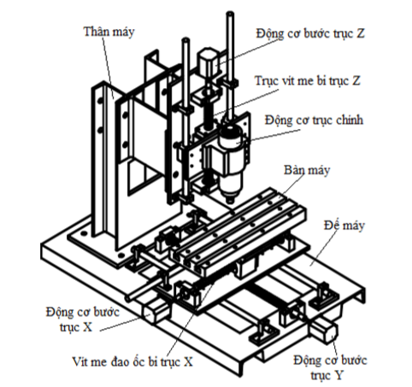

*Mô hình tổng thể của máy phay CNC 3 trục được lựa chọn để thiết kế và chế tạo*

Đế máy là phần đỡ toàn bộ các bộ phận của máy phía trên nó, thân máy được lắp vào đế bằng hệ thống bu lông – đai ốc là phần đỡ cụm trục Z, cụm trục chính, động cơ truyền động trục chính.

Bàn máy để gá đặt phôi hoặc đồ gá gia công va nhờ có sự chuyển động linh hoạt của bàn máy đã làm tăng gia công cho nhiều dạng chi tiết.

Cụm trục chính để lắp dụng cụ gia công, chuyển động quay của trục chính sẽ sinh ra lực cắt phôi trong quá trình gia công. Hệ thống thanh trượt dẫn hướng có nhiệm vụ dẫn hướng cho các chuyển động của bàn máy theo trục X, Y và chuyển động lên xuống theo trục Z.

Bộ truyền vít me – đai ốc bi dùng trong chuyển động chạy dao, biến chuyển động quay của trục vít me thành chyển động tịnh tiến và ngược lại.

Hệ điều khiển với sự tham gia của máy tính cho phép thay đổi và hiệu chỉnh chương trình gia công chi tiết và chương trình hoạt động của máy.

**Phần III Thiết kế sơ bộ Máy phay CNC 3 trục**

* + - **Lựa chọn mạch điều khiển**

Yêu cầu đặt ra trong quá trình thiết kế chế tạo mô hình máy phay CNC 3 trục là phải giao tiếp được với máy tính. Để điều khiển động cơ bước tại các trục X, Y, Z của máy thì cần có mạch nhận tín hiệu từ cổng PIC.

Microstep Driver P441 – Mạch điều khiển động cơ bước P441 là sản phẩm được nâng cấp lên từ sản phẩm mạch điều khiển động cơ bước P440 với mục đích tăng moment khởi động và giúp động cơ hoạt động êm hơn khi có tải. Nó không chỉ được ứng dụng trong các nhà máy CNC mà còn được ứng dụng rộng rãi trong hệ thống dây chuyền công nghiệp.

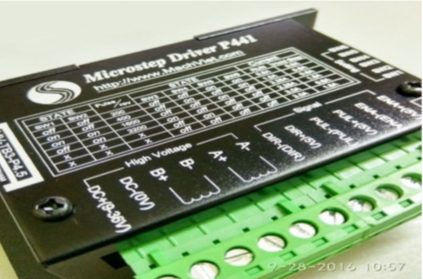

*Hình ảnh Driver điều khiển động cơ bước Microstep Driver P441*

Tính năng của sản phẩm:

* Dòng điện dẫn cực đại: 3A;
* Nguồn điện hoạt động tối đa: 36V;
* Vi bước: 1, 1/2, 1/8, 1/16;
* Tín hiệu điều khiển tần số cao được cách ly;
* Tần số xung dịch bước lên tới 15kHz;
* Tự động giảm dòng điện khi động cơ giữ bước;
* Tự động chuyển chế độ delay phù hợp;
* Bảo vệ quá dòng, quá nhiệt độ hoạt động;
* Vỏ nhôm khả năng 100% chống nhiễu, chống va đập.
* **Tính toán lựa chọn động cơ trục chính**

Mô hình máy phay CNC 3 trục phải đảm bảo một số yêu cầu kĩ thuật như làm việc được ở nhiều chế độ tải trọng và tốc độ khác nhau, điều khiển dễ dàng, làm việc êm dịu, do đó trong thực tế máy phay CNC thường sử dụng động cơ trục chính để lắp dao cắt thông qua collet spindle va thực hiện quá trình gia công. Động cơ trục chính cần được sử dung biến tần kết nối với máy tính, chất lượng điều khiển tôt cả về tốc độ và mô men.

Dựa vào mục đích sử dụng mô hình máy phay CNC 3 trục trong việc gia công một số vật liệu như nhôm, gỗ hoặc nhựa mica, có thể lựa chon động cơ có thông số như sau:

Số vòng quay trục chính của động cơ là:

nmax = 9000 vòng/phút;

Tốc độ chạy không tải:

V0max =2500 vòng/phút;

Tốc độ cắt lớn nhất:

Vmax = 1000 vòng/phút:

Đường kính dao phay ngón lớn nhất:

D = 10mm = B (bề rộng cắt)

Số lưỡi cắt: Z=4;

Chiều sâu cắt lớn nhất: t=5mm;

Hệ số an toàn: 2,5.

Lực cắt được xác định theo công thức:

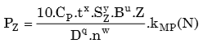

Trong đó: Z là số răng dao phay;

N là số vòng quay của dao (vòng/phút)

Sz = = = 0,027 – lượng chạy dao răng

Cp = 68.2; x=0.86; y=0,72; u=1; q=0,86; w =0

kMP là hệ số điều chỉnh cho chất lượng của vật liệu gia công. Đối với nhôm kMP = 1

Thay vào, có:



Vận tốc cắt xác định theo công thức sau:



Trong đó: Cv =145; m = 0,37; x = 0,24; y = 0,26; u = 0,1; q = 0,44; p = 0,13

Hệ số và các số mũ:

T – chu kỳ bền của dao (phút);

kv – hệ số điêu chỉnh chung cho tốc độ cắt;

kv = kMV.knv.kuv= 1.0,9.1=0,9.

Ta có:

= 81,9 (m/ phút)

Công suất cắt:

Ntc= =0.21 (kW)

Công suất động cơ trục chính:

N = 2,5. Ntc = 2,5. 0,21 = 0.525 (kW)

=>Chọn động cơ trục chính có công suất 0,6kW=600W

* **Lựa chọn trục vít me**

Lựa chọn thông số kích thước của trục vít me - đai ốc bi trên cơ sở nghiên cứu tìm hiểu một số máy phay CNC 3 trục đang được sử dụng phổ biến và phù hợp hợp với mô hình thiết kế xác định được:

* Đường kính trục vít me - đai ốc d = 20 mm
* Bước vít me l = 10 mm
* Chiều dài trục vít me trục x: Lx = 400 mm
* Chiều dài trục vít me trục y: Ly = 500 mm
* Chiều dài trục vít me trục z: Lz = 300 mm

Hình dáng và kích thước của vít me đai ốc theo trục y theo trục x và trục z thì vit me có hình dáng tương tự với kích thước như đã lựa chọn phía trên. trên cơ sở đó lựa chọn được gối đỡ cho các trục vít me đai ốc bi.

* **Lựa chọn bộ phận dẫn hướng**

Để tận dụng tối đa phần làm việc của các trục vít me nên chụp dẫn lương có chiều dài đảm bảo yêu cầu Ldh >= l.

X có bề rộng của phần các cụm trục chính và bàn máy tương đối nhỏ nên chỉ cần một trục vít me bi để vận động chính và một trục dẫn hướng với 2 ty trượt tròn lắp sát nhau. Chiều dài trục dẫn hướng x chọn: Ldhx = 400 mm.

trúc y đỡ cơ cấu hành trình của trục x nên cần có hai thanh dẫn hướng hai bên với 2 ty trượt tròn trên hai thanh và trục vít me bi để vận động

chính. Chiều dài trục dẫn hướng trục y chọn: Ldhy = 500 mm.

Trúc z đỡ cả vận động cơ trục chính nên sử dụng hai thanh dẫn hướng vào bên để vận động trục chính. Chiều dài trục dẫn hướng trục z chọn: Ldhz = 300 mm.

* **Thiết kế và chế tạo một số bộ phận chính của mô hình máy**

Cụm để máy

Đế máy thường được chế tạo bằng gang, có thể đúc liền khối hoặc khung Hàn, trên có khoan hệ thống lỗ để lắp ráp với các chi tiết khác của máy. Dựa vào phương án lựa chọn nguyên lý, kết cấu thiết kế và chế tạo được bộ phận để máy.

Để máy phải có độ ứng dụng cao, có khả năng giảm rung động khi máy làm việc và có độ ổn định về nhiệt.

* **Chi tiết bán máy**

Bán máy có dạng chữ nhật làm bằng vật liệu gang, bên dưới có rảnh để ghép với mộng trượt của bàn dao và hệ thống vít đai ốc để tạo chuyển động chạy dao. Bán máy phải thẳng, phẳng, có độ cứng cao và ít bị mài mòn khi làm việc, các dãy chữ t để gá đặt chi tiết hoặc đồ gá. bán máy có thể di chuyển theo phương trục x và trục y và được điều khiển chuyển động một cách chính xác.

Trên cơ sở đó kết hợp về việc tham khảo một số mẫu máy đang được sử dụng trên thị trường, bán máy đã được thiết kế và chế tạo phù hợp với hình dáng, kích thước như

* + - **Cụm khung thân máy**

Thân máy đỡ bàn máy và các cụm truyền động, yêu cầu phải có độ cứng vững tốt, phải có độ thẳng đạt yêu cầu và dễ dàng lắp ráp các chi tiết, cụm chi tiết, có các thiết bị chống rung động và ổn định về nhiệt tạo sự cân bằng cho máy, đảm bảo độ chính xác khi gia công. Thân máy được chế tạo bằng vật liệu gang, do có độ bền cao và đảm bảo được các yêu cầu kỹ thuật.

* + - **Tổng thể hệ thống mô hình máy phay CNC 3 trục**

Trên cơ sở tính toán, thiết kế và chế tạo các phần của hệ thống mô hình máy phay CNC 3 trục, xây dựng được bản vẽ tổng thể của máy hình 9 để tiến hành kiểm tra và chỉnh sửa sự tương thích và xác định được kích thước của máy đảm bảo phù hợp cho việc lắp đặt.

Sau khi chế tạo các chi tiết máy và căn cứ vào mô hình thiết kế thế tổng thể sẽ xác định vị trí cụ thể của từng bộ phận, từng cơ cấu từng chi tiết để tiến hành lắp ráp được hệ thống máy và kết nối với hệ thống điều khiển bằng máy tính.

**Phần IV Thiết kế hệ thống điều khiển máy phay CNC 3 trục**

1. **Hệ thống điều khiển CNC 3 trục**

1.1Tổng quan về hệ thống điều khiển CNC

1.1.1: Cấu trúc phần cứng

Thiết bị đo lường

Động cơ servo

Màn hìn và bảng điều khiển

Biến tần

Trục chính

Bộ điều khiển CNC và bộ nhớ

Máy tính công nghiệp và phần mềm điều khiển

Cơ cấu chấp hành

Drive servo

1.2 Cấu trúc dữ liệu bộ điều khiển CNC

Đưa dữ liệu vào từ bàn phím

Đĩa mềm, CD

_Chương trình điều khiển đưa vào chương trình từ đĩa mềm, DC hoặc từ bàn phím

Máy CNC

Điều khiển

Chương trình gia công NC

Bộ thích nghi

BỘ khuếch đại thông tin dịch chuyển và điều khiển máy

Lưu giữ chương trình

Chương trình nội suy

Chương trình in

Chương trình điều hành bộ lư giữ chương trình

Chương trình giải mã

Chương trình vào/ra

_ Chương trình đưa vào bộ điều khiển CNC và được xử lý rồi qua bộ khuếch đại đưa đến các máy NC

_Giá trị thực về vị trí, vận tốc, gia tốc các bàn máy được giám sát bởi các cảm biến và encoder

_Các giá trị thực được phản hồi về bộ điều khiển CNC để khử sai lệch

_Đây là điều khiển vòng kín

2.Hệ thống tính toán và điều khiển

2.1. Khái niệm và phân loại.

Hệ Điều khiển CNC thực hiện lưu đồ điều khiển như hình 1.6.Giai đoạn đầu tiên, những thông  tin  về kích thước công nghệ được đưa sang khâu chuẩn  bị chương trình, sau đó là công việc lập trình điều khiển

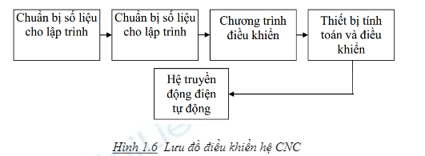

Chương trình điều khiển được đưa vào thiết bị tính toán điều khiển, tạo tín hiệu điều khiển các hệ truyền động điện tự động. Cấu trúc của thiết bị tính toán điều khiển có thể chia ra làm hai nhóm: Nc và CNC.Trong  hệ CNC các chương trình điều  khiển được đưa vào khối  xử lý  sao  cho chương trình sau đó qua đầu vào đưa đến các khối giả mã nhằm tạo ra các mã tương thích của máy. Tín hiệu này hoặc đưa trực tiếp vào khối điều khiển hoặc đưa vào bộ nhớ đệm và cuối cùng đến bộ nội suy để tính toán phân ra các chuyển động trên các trục tọa độ. Mặt khác thông tin điều khiển còn đưa ra các lệnh điều khiển công nghệ như tốc độ cắt,xoay chi tiết, thay dao..

2.2. Chuẩn bị chương trình điều khiển cho hệ CNC.

2.2.1. Chuẩn bị chương trình bằng tay.

 Những thông tin cần thiết để chuẩn bị chương trình là:

 Bản vẽ chi tiết và các điều kiện công nghệ. Người soạn thảo chương trình phải chuyền thông tin đó thành các chương trình điều khiển số cho máy gia công.

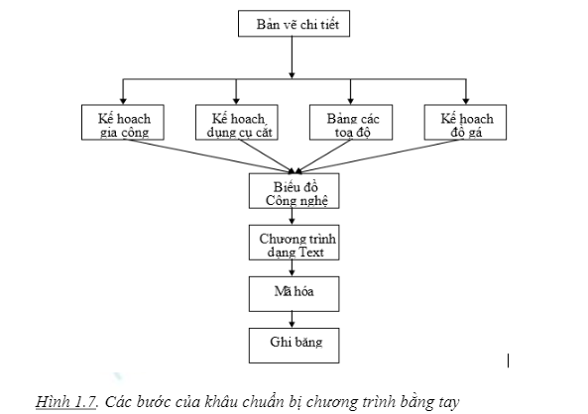

+ Chọn hệ tọa độ (Tương ứng với hướng dẫn của ISO) sao cho điểm toạ độ ban đầu cần phải trùng với điểm xuất phát của dụng cụ cắt hoặc chi tiết gia công.

+  Dựa trên quỹ đạo chuyển động  giữa các điểm  tựa,  viết chương trình quỹ đạo chuyển động (đường thẳng, đường tròn, Parabol, ...). Nếu như dùng phương pháp gần đúng thì phải tính sai số.

+ Dựa vào các thông tin về công nghệ như chế độ cắt, dụng cụ cắt, tốc độ cắt, thành lập biểu đồ công nghệ.

3.2.2. Chuẩn bị chương trình từ máy vi tính.

Chuẩn bị chương trình điều khiển thực hiện bằng tính toán trực tiếp với chi tiết gia công phức tạp mất nhiều thời gian và độ chính xác không đảm bảo. Ngày nay người ta thường thực hiện chuẩn bị chương trình nhờ máy tính. Đặc trưng của lập trình bằng máy là việc ứng dụng một ngôn ngữ lập trình định hướng đối tượng

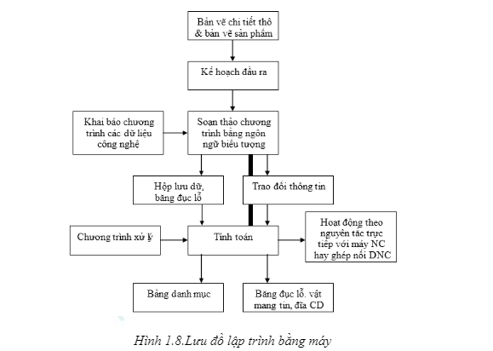

Trong việc thực hiện tự động hóa chuẩn bị chương trình điều khiển máy tính sẽ đảm nhận các bài toán về kích thước hình học và công nghệ tính toán các toạ độ điểm tựa, tiệm cận hoá các đường cong, tính toán các tham số khoảng cách đẳng trị. Tính toán lượng ăn dao và tốc độ cắt, cụ thể gồm các bước sau:

1. Chọn ngôn ngữ để mô tả quỹ đạo chuyển động, ngôn ngữ này phải có đủ khả năng mô tả được các kích thước tham số của quỹ đạo chuyển động với lời diễn tả đơn giản dễ sử dụng.

2. Gia công thuật biến đổi thông tin về kích thước hình học sao cho có thể phối hợp với ngôn ngữ của máy gia công.

3.Tạo các thuật toán giải các bài toán mẫu theo các quỹ đạo gia công đặt ra.

4. Gia công các thuật toán để phục vụ cho các đối tượng cụ thể.

4.**THIẾT KẾ HỆ THỐNG ĐIỀU KHIỂN CHO MÁY PHAY CNC 3 TRỤC**

4.1. Sơ đồ hệ thống và các phần tử trong hệ thống.

Sơ đồ hệ thống điều khiển thiết kế như sau

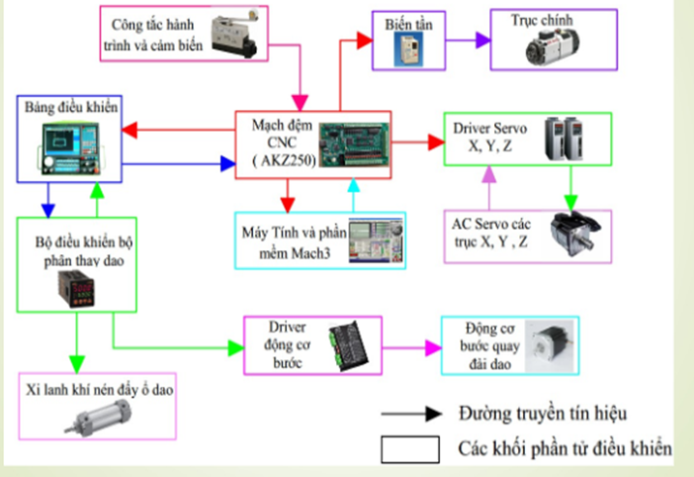

Các phần tử trong hệ thống:

-Mạch AKZ250: kết nối máy tính và các phần tử điều khiển: driver động cơ, biến tần, các cảm biến.

-Phần mềm Mach3 và máy tính: có vai trò như bộ điều khiển CNC điều khiển toàn hệ thống.

-Driver servo và động cơ servo: có nhiệm vụ truyền động cho các bàn máy để tạo nên quỹ đạo chuyển động của đầu gia công theo yêu cầu hệ thống.

-Biến tần: điều khiển động cơ trục chính.

-Trục chính: là động cơ AC 3 pha có nhiệm vụ quay dao, tạo chuyển động cắt.

-Công tắc hành trình và các cảm biến: bảo vệ và cảnh cáo về hệ thống khi có sự cố hoặc bàn máy chuyển động quá hành trình cho phép.

4.2 Động cơ AC Servo.

4.2.1. Động cơ AC Servo.

Nhờ sự phát triển vượt bậc của công nghệ điều khiển điện, hiện nay chuyển động chạy dao trong máy công cụ điều khiển số dùng khá phổ biến động cơ AC Servo. Hình 2.2chỉ ra cấu tạo của động cơ AC Servo.

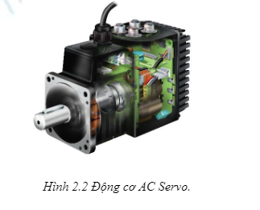

4.2.2 Lựa chọn động cơ

Khi lưa chọn động cơ người thiết kế phải xem sét nhiều yếu tố và các đặc trưng về dải tốc độ, sự biến đổi momen tốc độ, tính thuận nghịch, chu kì làm việc, momen khởi động và công suất yêu cầu.

Đặc biệt lưu ý tới đường cong momen tốc độ động cơ bởi vì các đường cong này cho ta những thông tin quan trọng.Để lựa chọn lựa công suất chúng ta cần chọn lưạ các vấn đề sau:

**a. Momen khởi động động cơ.**

Momen ở tốc độ quay bằng 0 được gọi là momen khởi động cơ. Để động cơ tự khởi động được, động cơ phải sinh ra momen lớn hơn momen ma sát và momen tải đặt lên trục của nó. Nếu gọi là gia tốc góc của động cơ và được đo bằng Rad/s2, Tm là momen động cơ, Tải là momen tải đặt lên trục động cơ và J là momen quán tính của Rôto và tải ta có quan hệ:

a = (Tm-Ttải)/J

**b. Tốc độ cực đại của động cơ.**

Là tốc độ quay lớn nhất khi momen động cơ bằng 0. Tốc độ này gọi là tốc độ không tải.

**c. Công suất yêu cầu tải.**

Cần chọn động cơ sao cho có thể đáp ứng tốt được yêu cầu tải trong chu kỳ làm việc, nghĩa là công suất động cơ phải lớn hơn hoặc bằng công suất tải.

**d. độ phân giải của encoder.**

Độ phân giải của encoder hay là cố xung trên một vòng quay mà encoder nhận được, điều này có ý nghĩa trong việc điểu khiển và giám sát vị trí góc quay của động cơ. Độ phân giải của encoder sau động cơ càng lớn thì cấp chính xác hệ thống càng cao.

**4.2.3. Cấu tạo và nguyên lý hoạt động.**

* Cấu tạo của một động cơ Servo:

Một động cơ AC Servo thường có 2 bộ phận chính, một là động cơ không đồng bộ hoặc đồng bộ 3 pha, hai là encoder. Encoder được gắn liền với động cơ và nhận tín hiệu về vị trí cũng như tốc độ để phản hồi đến driver Servo.

* Nguyên lí hoạt động:

**AC Servo Motor**hoạt động theo nguyên tắc PWM (Điều chế độ rộng xung), có nghĩa là góc quay của nó được điều khiển bởi thời lượng của xung được áp dụng cho mã PIN điều khiển của nó. Về cơ bản động cơ servo được tạo thành từ động cơ DC được điều khiển bởi một điện trở thay đổi (chiết áp) và một số bánh răng.

Khi máy ra lệnh đầu vào theo vị trí của trục. Nếu tín hiệu phản hồi khác với đầu vào đã cho, tín hiệu lỗi sẽ cảnh báo người dùng. Bộ khuếch đại chuyển tín hiệu này và áp dụng làm đầu vào cho động cơ, do đó động cơ quay. Và khi trục đạt đến vị trí yêu cầu, tín hiệu trở thành số không, và do đó động cơ đứng yên giữ vị trí.

Đầu vào lệnh ở dạng xung điện. Vì đầu vào thực tế của động cơ là sự khác biệt giữa tín hiệu phản hồi (vị trí hiện tại) và tín hiệu yêu cầu, do đó tốc độ của động cơ tỷ lệ thuận với chênh lệch giữa vị trí hiện tại và vị trí cần thiết. Lượng điện năng mà động cơ yêu cầu tỷ lệ thuận với quãng đường cần di chuyển.

Động cơ được kết hợp với Encoder để cung cấp phản hồi vị trí và tốc độ. Nói một cách đơn giản, chúng ta chỉ đo vị trí. Sau đó, vị trí đo của đầu ra được so sánh với vị trí lệnh, đầu vào bên ngoài để điều khiển.  Nếu vị trí đầu ra khác với vị trí đầu ra dự kiến, tín hiệu lỗi sẽ tạo ra. Điều này làm cho động cơ quay theo một trong hai hướng, vì cần phải đưa trục đầu ra đến vị trí thích hợp. Khi vị trí đến gần, tín hiệu lỗi giảm xuống không. Cuối cùng động cơ dừng lại.

**4.3 Phần mềm Mach3**

* **Ứng dụng phần mềm Mach 3 để gia công một số chi tiết trên mô hình máy phay CNC ba trục**
  + - * 1. **Thiết lập các thông số gia công trên phần mềm mach3**

tính năng cơ bản và chức năng cung cấp bởi mach3:

* Chuyển đổi 1 PC tiêu chuẩn thành một máy CNC đầy đủ tính năng, sáu trục điều khiển CNC
* Cho phép trực tiếp nhập dxf, bmp, jpg, và các file hpgl qua lazy cảm
* Visual Gcode hiển thị
* Tạo ra Gcode qua lazycam hoặc Wizards
* Hoàn toàn tùy chỉnh giao diện
* Tùy biến M- code và Macros bằng cách sử dụng VBScrips

Giao diện chính của phần mềm

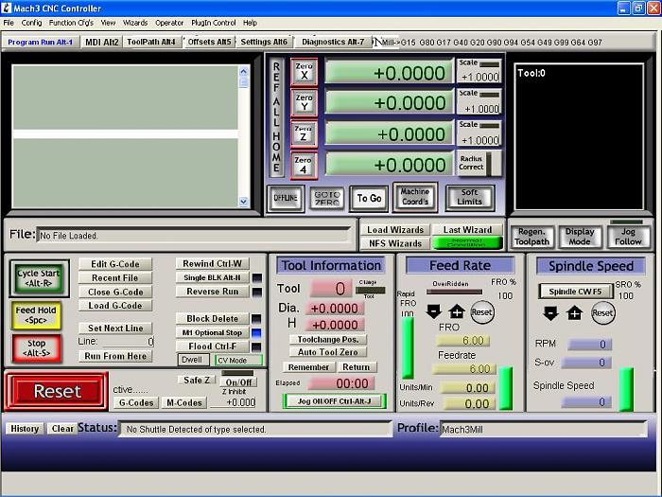

* 1. **Mạch điều khiển chuyển động AKZ250**

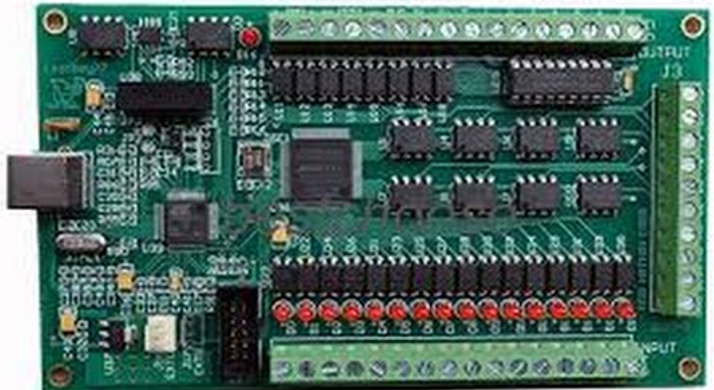

* 1. Thiết kế HTĐK mô hình máy phay CNC 3 trục

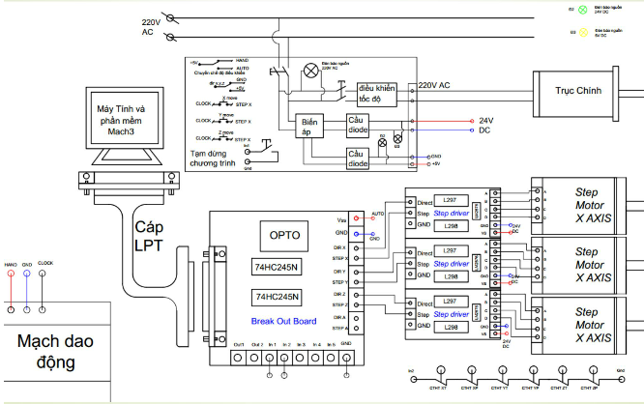

**Phần V. Tổng kết**

Thiết kế và chế tạo mô hình máy phay CNC 3 trục được thực hiện dựa trên nghiên cứu lý thuyết và thực nghiệm. Mô hình máy được ứng dụng chủ yếu để phục vụ trong công tác đào tạo và nghiên cứu khoa học. Khi sử dụng mô hình này có thể gia công chế tạo được nhiều dạng chi tiết nhờ vào việc sử dụng phần mềm Mach 3 trên máy tính để điều khiển và mô phỏng. Sử dụng phần mềm kỹ thuật đưa ra được các bản vẽ thiết kế chi tiết máy và mô hình tổng thể của máy, sau đó tiến hành chế tạo các chi tiết và lắp ráp chúng lại thành mô hình máy hoàn chỉnh.